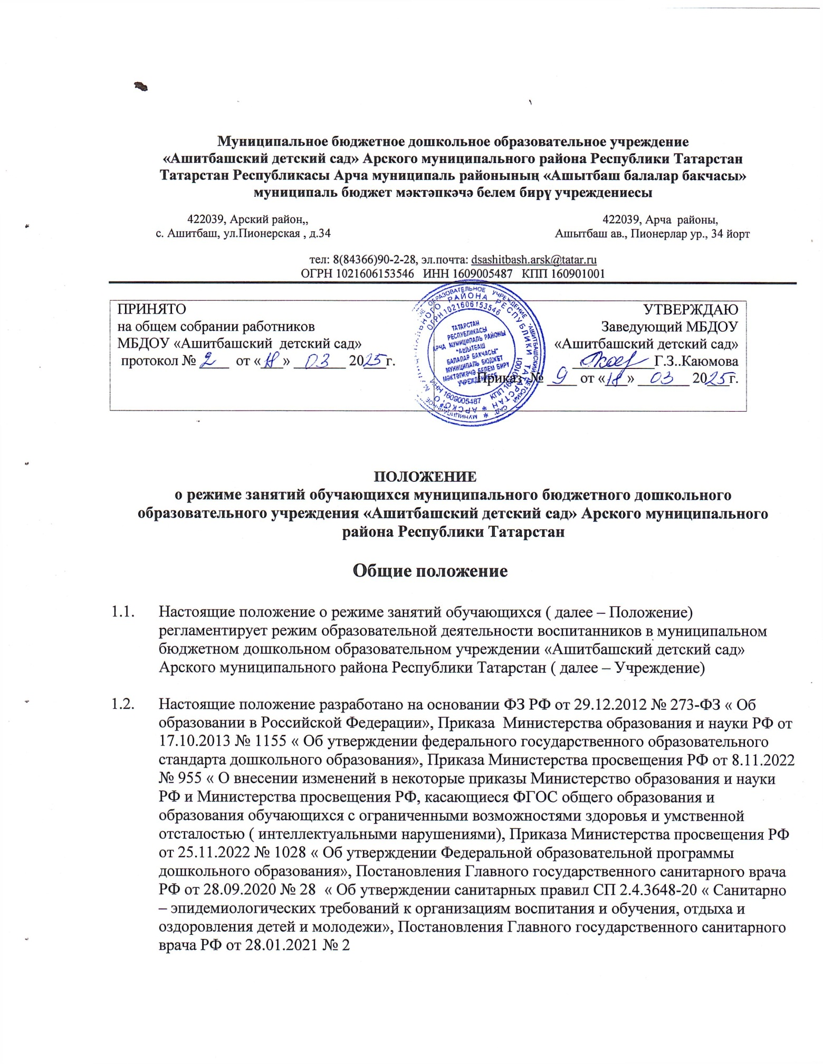

«Об утверждении санитарных правил и норм СанПиН 1.2.3685-21
«Гигиенические нормативы и требования к обеспечению безопасности и (или) безвредности для человека факторов среды обитания», Устава Учреждения.
1.3. Настоящее положение размещается на официальном сайте Учреждения в сети Интернет.

Режим занятий обучающихся
  - Организация образовательного процесса в Учреждении осуществляется в соответствии с образовательной программой дошкольного образования Учреждения, с учетом санитарно-эпидемиологических правил и нормативов, возрастных особенностей обучающихся, расписанием занятий, утвержденным приказом заведующего на 1 сентября каждого учебного года.
  - Образовательный процесс проводится во время учебного года и длится со 2 сентября по 31 мая, 1 сентября каждого учебного года проводится как День знаний.

  - Продолжительность одного образовательного занятия составляет не более:

    - для детей от 3 до 4 лет – 15 минут;
    - для детей от 4 до 5 лет – 20 минут;
    - для детей от 5 до 6 лет – 25 минут;
    - для детей от 6 до 7 лет – 30 минут.
  - Продолжительность дневной суммарной образовательной нагрузки составляет:

    - для детей от 3 до 4 лет – не более 30 минут в первой половине дня;
    - для детей от 4 до 5 лет – не более 40 минут в первой половине дня;
    - для детей от 5 до 6 лет – не более 50 минут в первой половине дня и не более 25 минут во второй половине дня (организация 1 занятия после дневного сна);
    - для детей от 6 до 7 лет – не более 90 минут в первой половине дня.
  - Максимально допустимый объѐм недельной организованной образовательной деятельности составляет:

    - для детей младшей группы ( от 3 до 4 лет) – 10 занятий в неделю;
    - для детей средней группы ( от 4 до 5 лет) – 10 занятий в неделю;
    - для детей старшей группы (от 5 до 6 лет) – 15 занятий в неделю;
    - для детей подготовительной группы ( от 6 до 7 лет) – 15 занятий в неделю.

  - Продолжительность перерывов между занятиями составляет не менее 10 минут.

  - Во время занятий организуется перерыв не менее 2 минут для проведения гимнастики. При организации образовательной деятельности обучающихся предусматривается введение во время занятий гимнастики для глаз, обеспечивается контроль за осанкой, в том числе во время продуктивной деятельности и использования электронных средств обучения.

  - Во всех возрастных группах занятия, требующие повышенной познавательной активности и умственного напряжения детей, организуются в первую половину дня.
  - Занятия воспитателями проводятся в групповых помещениях.
  - Допускается осуществлять образовательную деятельность на игровой площадке во время прогулки.
  - Занятия по физкультуре осуществляются не менее 3 раз в неделю.
  - Длительность занятий по физической культуре зависит от возраста обучающихся и составляет:
    - для детей от 3 до 4 лет – 15 минут;
    - для детей от 4 до 5 лет – 20 минут;
    - для детей от 5 до 6 лет – 25 минут;
    - для детей от 6 до 7 лет – 30 минут.
  - Для обучающихся каждой возрастной группы, кроме II группы раннего возраста, один раз в неделю, в соответствии с расписанием, занятие по физической культуре проводится на открытом воздухе. При неблагоприятных метеорологических условиях (температура, относительная влажность, скорость движения воздуха) физкультурное занятие на воздухе проводится в помещении. Занятия физической культурой на открытом воздухе в холодный период проводятся при температуре не ниже -9°C без ветра, при скорости ветра до 5м/сек не ниже -6°C, при скорости ветра 6-10 м/сек не ниже -3°C.
  - Отношение времени, затраченного на непосредственное выполнение физических упражнений, к общему времени занятия физической культурой должно составлять не менее 70%.
  - Физкультурные, физкультурно-оздоровительные мероприятия, массовые спортивные мероприятия, спортивные соревнования организуются с учетом возраста, физической подготовленности и состояния здоровья обучающихся.
  - На основании заявления родителей (законных представителей) проводятся занятия по изучению родного (татарского) языка: во II группе раннего возраста и в младшей группе в игровой форме в режимных моментах 3 раза в неделю, в средней группе в форме СОД 3 раза в неделю, в старшей

группе в форме ООД 3 раза в неделю, в подготовительной группе в форме ООД 2 раза и в форме СОД 1 раз в неделю.
Их продолжительность в зависимости от возраста детей составляет:
    - для детей младшей группы (от 3 до 4 лет) – 15 минут,
    - для детей средней группы (от 4 до 5 лет) – 20 минут,
    - для детей старшей группы (от 5 до 6 лет) – 25 минут,
    - для детей подготовительной группы (от 6 до 7 лет) – 30 минут.
Русскоязычные воспитанники изучают татарский язык на основании заявления родителей (законных представителей) в индивидуальных занятиях, проводимых воспитателем по обучению татарского языка в режимных моментах.
  - В октябре (2 неделя) и апреле (4 неделя) проводится педагогическая диагностика без перерыва занятий с целью выявления уровня освоения программы детьми и корректировки содержания образовательной работы.

Режим занятий
с применением электронных средств обучения
  - Занятия с использованием электронных средств обучения проводятся в возрастных группах от пяти лет и старше.
  - Непрерывная и суммарная продолжительность использования различных типов ЭСО на занятиях составляет:
Электронное средство  обучения | Возраст  воспитанника | Продолжительность, мин., не более
Электронное средство  обучения | Возраст  воспитанника | на одном занятии | в день
Интерактивная доска | 5-7 | 7 | 20
Ноутбук | 6-7 | 15 | 20
Планшет | 6-7 | 10 | 10
  - Для воспитанников 5-7 лет продолжительность непрерывного использования:
    - экрана с демонстрацией обучающих фильмов, программ или иной информации, предусматривающих ее фиксацию в тетрадях воспитанниками составляет 5-7 минут;
    - наушников составляет не более часа. Уровень громкости устанавливается до 60 % от максимальной.

  - Во время занятий с использованием электронных средств обучения воспитатели проводят гимнастику для глаз.

Ответственность
  - Во время образовательного процесса администрация Учреждения, воспитатель, младший воспитатель несут ответственность за жизнь и здоровье детей.
  - Администрация, педагогические работники несут ответственность за:
    - качество и реализацию в полном объѐме образовательной программы дошкольного образования Учреждения;
    - соблюдение расписания организованной образовательной деятельности;
    - соответствие применяемых форм, методов и средств организации образовательного процесса возрастным, психофизиологическим особенностям детей.

Заключительные положения
  - Настоящее Положение вступает в силу с момента его утверждения руководителем. После принятия положения (или изменения и дополнения отдельных пунктов и разделов) в новой редакции предыдущая редакция автоматически утрачивает силу и хранению не подлежит.
  - Изменения и дополнения, вносимые в настоящее Положение, оформляются в письменной форме в соответствии действующим законодательством РФ.
9.3. До сведения педагогических работников настоящее Положение доводится под подпись.

Лист ознакомления
с Положением о режиме занятий обучающихся муниципального бюджетного дошкольного образовательного учреждения «Ашитбашский детский сад» Арского муниципального района Республики Татарстан
№ п/п | Ф.И.О | Должность | Дата ознакомления | Подпись работника
1. |  | заведующий
2. |  | воспитатель

